Zakłady stacjonarne pomocy społecznej w 2021 r.
127,3 tys.
Liczba miejsc w zakładach stacjonarnych pomocy społecznej w 2021 r.

Według stanu w dniu 31 grudnia 2021 r. na terenie całego kraju działało 2 015 zakładów stacjonarnych pomocy społecznej, które posiadały łącznie 127,3 tys. miejsc. Przebywało w nich 114,3 tys. mieszkańców, w tym 55,5 tys. kobiet.

Placówki
Domy pomocy społecznej to blisko 45% wszystkich zakładów stacjonarnych pomocy społecznej
Niemal 45% spośród wszystkich zakładów stacjonarnych pomocy społecznej działających w końcu 2021 r. stanowiły domy pomocy społecznej, w dalszej kolejności placówki zapewniające całodobową opiekę osobom niepełnosprawnym, przewlekle chorym lub osobom w podeszłym wieku w ramach działalności gospodarczej lub statutowej (27,6%) oraz schroniska dla bezdomnych (14,9%). Rodzinne domy pomocy, środowiskowe domy samopomocy (z miejscami całodobowego pobytu), domy dla matek, noclegownie i pozostałe stanowiły łącznie 13,0% wszystkich zakładów.

Tablica 1. Zakłady stacjonarne pomocy społecznej według typu placówkiª w 2021 r.
WYSZCZEGÓLNIENIE | Placówki | Miejsca | Mieszkańcy
Zakłady stacjonarne pomocy społecznej | 2 015 | 127 256 | 114 293
Domy pomocy społecznej | 897 | 84 200 | 79 919
Rodzinne domy pomocy | 26 | 204 | 195
Placówki prowadzone w ramach  działalności gospodarczej lub statutowej^{b} | 556 | 21 928 | 18 951
Środowiskowe domy samopomocy^{c} | 7 | 143 | 135
Domy dla matek | 54 | 1 301 | 867
Noclegownie | 85 | 2 875 | 1 882
Schroniska dla bezdomnych | 301 | 14 796 | 11 701
Pozostałe | 89 | 1 809 | 643
a Placówki bez filii. Miejsca i mieszkańcy z filiami. b Placówki zapewniające całodobową opiekę osobom niepełnosprawnym, przewlekle chorym lub osobom w podeszłym wieku w ramach działalności gospodarczej lub statutowej. c Z miejscami całodobowego pobytu.
Ponad 87% placówek posiadało budynki dostosowane do potrzeb osób z niepełnosprawnościami. Najczęstszymi udogodnieniami były łazienki przystosowane dla osób z niepełnosprawnościami (posiadało je 68,4% budynków), pochylnie, podjazdy i platformy ułatwiające wejście do budynku (65,4%) oraz windy (61,8% budynków). Prawie 13% placówek, głównie schronisk i noclegowni, nie posiadało żadnych udogodnień dla osób z niepełnosprawnościami.

Miejsca
Około 66% wszystkich miejsc w zakładach stacjonarnych pomocy społecznej to miejsca w domach pomocy społecznej
W końcu 2021 r. spośród wszystkich dostępnych miejsc w zakładach stacjonarnych pomocy społecznej 66,2% przypadało na domy pomocy społecznej, 17,2% na placówki zapewniające całodobową opiekę osobom niepełnosprawnym, przewlekle chorym lub osobom w podeszłym wieku w ramach działalności gospodarczej lub statutowej, a 11,6% na schroniska dla bezdomnych. Natomiast rodzinne domy pomocy, środowiskowe domy samopomocy (z miejscami całodobowego pobytu), domy dla matek, noclegownie i pozostałe posiadały łącznie 5,0% wszystkich miejsc.
Największa liczba miejsc była w województwie mazowieckim, najmniejsza w województwie lubuskim. W przeliczeniu na 10 tys. ludności najwięcej miejsc w zakładach stacjonarnych pomocy społecznej było w województwie opolskim (48,5), a najmniej w wielkopolskim (27,3). Wskaźnik dla Polski wyniósł 33,4.
Mapa 1. Miejsca w zakładach stacjonarnych pomocy społecznej na 10 tys. ludności w 2021 r.
Stan w dniu 31 grudnia
27,3–32,6
32,7–37,9
38,0–43,2
43,3–48,5
32,2
29,9
28,5
30,6
34,4
32,8
34,0
48,5
30,5
31,8
37,3
33,1
40,0
41,4
27,3
38,0

Mieszkańcy
Prawie 70% wszystkich mieszkańców zakładów stacjonarnych pomocy społecznej przebywało w domach pomocy społecznej
Według stanu w dniu 31 grudnia w zakładach stacjonarnych pomocy społecznej przebywało 114,3 tys. mieszkańców. Większość stanowili mężczyźni – 58,8 tys. Spośród wszystkich mieszkańców 69,9% to pensjonariusze domów pomocy społecznej. W placówkach zapewniających całodobową opiekę osobom niepełnosprawnym, przewlekle chorym lub osobom w podeszłym wieku w ramach działalności gospodarczej lub statutowej znajdowało się 16,6%, a w schroniskach dla bezdomnych 10,2% wszystkich osób przebywających w zakładach stacjonarnych pomocy społecznej. Mieszkańcy środowiskowych domów samopomocy (z miejscami całodobowego pobytu) stanowili jedynie 0,1% ogólnej liczby mieszkańców.
Prawie 85% osób przebywających w stacjonarnych zakładach pomocy społecznej finansowało, przynajmniej w części, koszty pobytu w placówkach z dochodów własnych, np. emerytury czy renty. Koszty pobytu 7,5% mieszkańców opłacała w całości rodzina, a 6,1% w całości opłacała gmina lub budżet państwa. Około 1% mieszkańców zostało zwolnionych z odpłatności.
Największą grupę mieszkańców zakładów stacjonarnych pomocy społecznej stanowiły osoby, które ukończyły 65 rok życia, czyli ponad połowa wszystkich pensjonariuszy. Co piąty mieszkaniec był osobą w wieku 40–59 lat. Najmniej liczną grupę stanowili młodzi mieszkańcy w wieku 17 lat i mniej (1,7 tys.).

Wykres 1. Struktura mieszkańców zakładów stacjonarnych pomocy społecznej według grup wieku w 2021 r.
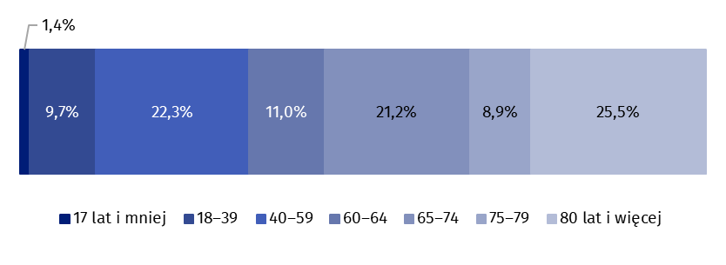
Stan w dniu 31 grudnia
We wszystkich typach zakładów stacjonarnych pomocy społecznej najwięcej mieszkańców przebywało w placówkach dla osób w podeszłym wieku (28,0% ogólnej liczby pensjonariuszy), mniej w placówkach dla osób przewlekle psychicznie chorych (20,5%) oraz w placówkach dla osób przewlekle somatycznie chorych (po 18,6%). Najniższy odsetek dotyczył osób uzależnionych od alkoholu (0,1%).

Wykres 2. Mieszkańcy zakładów stacjonarnych pomocy społecznej według grup
mieszkańców w 2021 r.
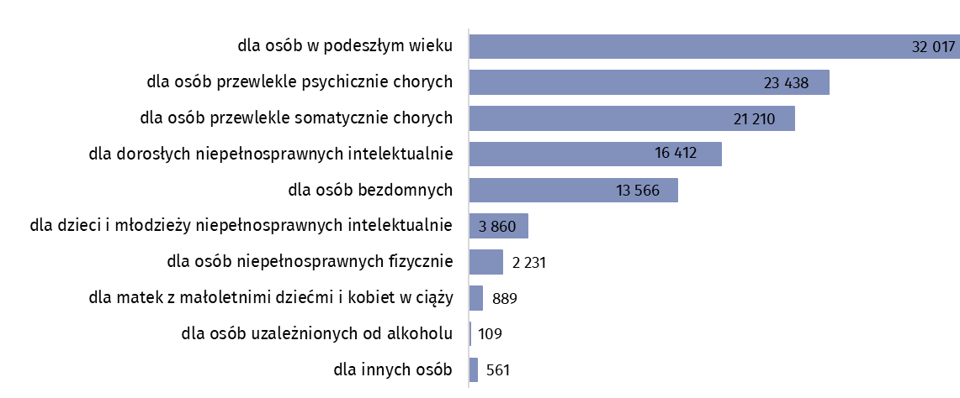
Stan w dniu 31 grudnia
W ciągu całego 2021 r. w zakładach stacjonarnych pomocy społecznej przebywało 158,4 tys. osób, w tym 83,7 tys. to mężczyźni. Co czternasty mieszkaniec (11,4 tys.) zachorował na COVID-19. Największy odsetek osób, które zachorowały, dotyczył środowiskowych domów samopomocy (z miejscami całodobowego pobytu), gdzie zachorowało 21,9% wszystkich mieszkańców. W placówkach zapewniających całodobową opiekę osobom niepełnosprawnym, przewlekle chorym lub osobom w podeszłym wieku w ramach działalności gospodarczej lub statutowej zachorowało 9,3%, w schroniskach dla bezdomnych 7,4%, w domach pomocy społecznej 7,1%, a w rodzinnych domach pomocy 6,0% wszystkich mieszkańców tych placówek. W noclegowniach, domach dla matek oraz pozostałych odsetek mieszkańców, u których stwierdzono COVID-19 wyniósł mniej niż 4,0%.

Tablica 2. Zakłady stacjonarne pomocy społecznej według województwª w 2021 r.
Stan w dniu 31 grudnia
WYSZCZEGÓLNIENIE | Placówki | Miejsca | Mieszkańcy
POLSKA | 2 015 | 127 256 | 114 293
Dolnośląskie | 132 | 9 266 | 8 359
Kujawsko-pomorskie | 94 | 6 127 | 5 457
Lubelskie | 93 | 5 925 | 5 261
Lubuskie | 49 | 3 061 | 2 758
Łódzkie | 113 | 8 323 | 7 574
Małopolskie | 170 | 11 180 | 10 341
Mazowieckie | 308 | 18 448 | 16 246
Opolskie | 76 | 4 706 | 4 346
Podkarpackie | 94 | 6 432 | 5 540
Podlaskie | 62 | 3 704 | 3 326
Pomorskie | 149 | 8 757 | 7 977
Śląskie | 244 | 14 767 | 13 071
Świętokrzyskie | 79 | 4 854 | 4 500
Warmińsko-mazurskie | 100 | 5 818 | 5 170
Wielkopolskie | 160 | 9 524 | 8 686
Zachodniopomorskie | 92 | 6 364 | 5 681
a Placówki bez filii. Miejsca i mieszkańcy z filiami.
W przypadku cytowania danych Głównego Urzędu Statystycznego prosimy o zamieszczenie informacji: „Źródło danych GUS”, a w przypadku publikowania obliczeń dokonanych na danych opublikowanych przez GUS prosimy o zamieszczenie informacji: „Opracowanie własne na podstawie danych GUS”.

Opracowanie merytoryczne:  Urząd Statystyczny w Krakowie  Dyrektor Agnieszka Szlubowska  Tel: 12 420 40 50 | Rozpowszechnianie:  Rzecznik Prasowy Prezesa GUS  Karolina Banaszek  Tel: 695 255 011
Wydział Współpracy z Mediami  Tel: 22 608 38 04  e-mail: obslugaprasowa@stat.gov.pl | stat.gov.pl
 | @GUS_STAT
 | @GlownyUrzadStatystyczny
 | gus_stat
 | glownyurzadstatystycznygus
 | glownyurzadstatystyczny
Powiązane opracowania
Pomoc społeczna i opieka nad dzieckiem i rodziną w 2020 roku
Temat dostępny w bazach danych
Bank Danych Lokalnych → Ochrona zdrowia, opieka społeczna i świadczenia na rzecz rodziny
Ważniejsze pojęcia dostępne w słowniku
Dom dla matek z małoletnimi dziećmi i kobiet w ciąży
Dom pomocy społecznej
Noclegownia
Placówka zapewniająca całodobową opiekę osobom niepełnosprawnym, przewlekle chorym lub osobom
w podeszłym wieku w ramach działalności gospodarczej lub statutowej
Rodzinny dom pomocy
Schronisko dla bezdomnych
Środowiskowy dom samopomocy

